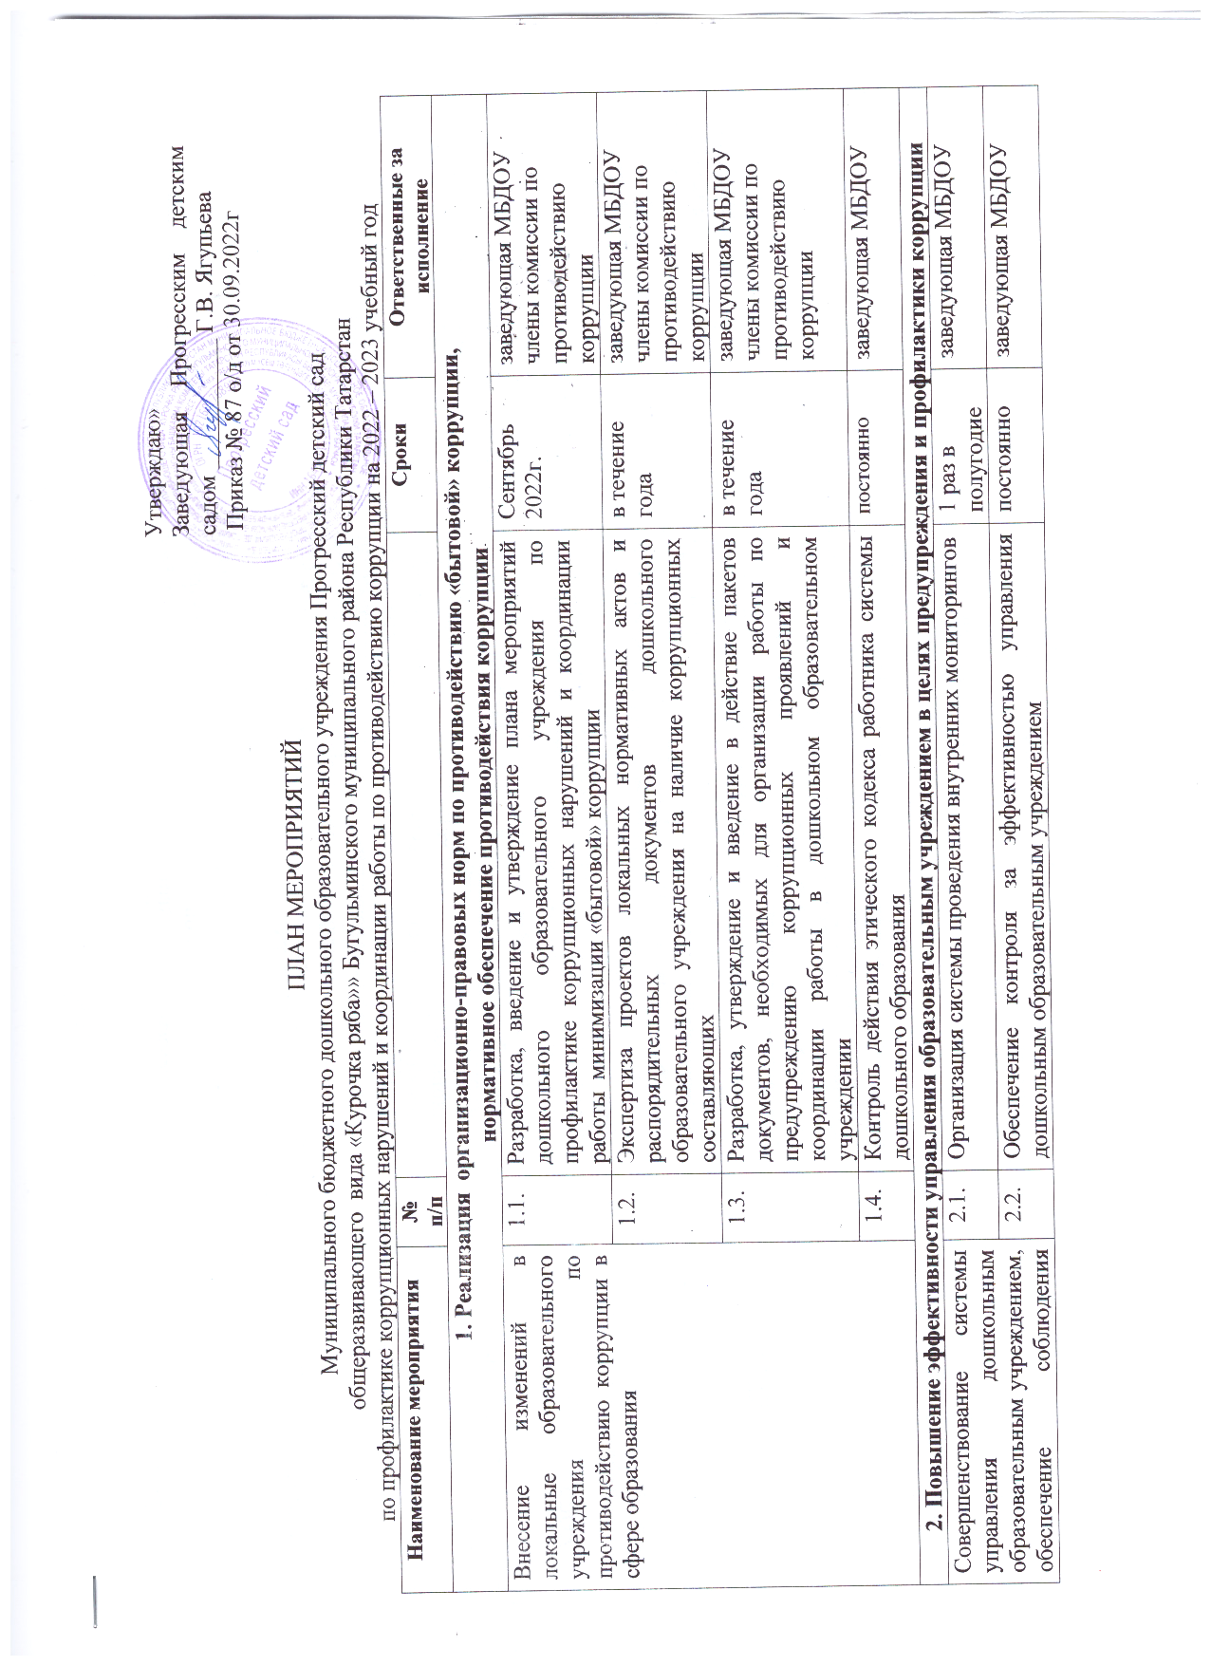
Утверждаю»
 | 2.3. | Анализ выполнения должностных и функциональных полномочий работников, отдельных поручений | в течение года | заведующая МБДОУ
 | 2.4. | Проведение совещаний, заседаний антикоррупционной комиссии | по отдельному графику | заведующая МБДОУ
 | 2.5. | Назначение ответственных лиц, за осуществление мероприятий по профилактике «бытовой» коррупции, распределение между ними функциональных обязанностей | в течение года | заведующая МБДОУ
 | 2.5. | Консультирование сотрудников дошкольного образовательного учреждения по правовым вопросам и вопросам применения антикоррупционного законодательства | постоянно | заведующая МБДОУ  юрист УО
3. Организация взаимодействия с общественностью, правоохранительными органами, антикоррупционный мониторинг
Проведение мониторинга деятельности дошкольного образовательного учреждения по реализации антикоррупционных мер в сфере образования и оценки их эффективности, антикоррупционный мониторинг | 3.1. | Организация совместных мероприятий по профилактике коррупционных нарушений и координации работы и недопущению «бытовой» коррупции в дошкольном образовательном учреждении (разработка планов мероприятий, совместных программ и др.) | 1 квартал 2022г. | Управление образованием, заведующая МБДОУ
 | 3.2. | Проведение мониторинга деятельности дошкольного образовательного учреждения по противодействию коррупции, в том числе в части пресечения фактов незаконного привлечения денежных средств | по отдельному графику | заведующая МБДОУ
 | 3.3. | Мониторинг качества предоставления муниципальных услуг при использовании административного регламента, в том числе путем опроса потребителей услуг | по отдельному графику | заведующая МБДОУ
 | 3.4. | Разработка анкет (опросников) по антикоррупционной тематики для проведения анкетирования, опросов в сфере противодействия коррупции | 1 раз в полугодие | заведующая МБДОУ
 | 3.5. | Организация выступлений членов антикоррупционной комиссии в дошкольном образовательном учреждении | по отдельному плану | заведующая МБДОУ
 | 3.6. | Организация взаимодействия с родительской общественностью, родительским комитетом и др. коллективными общественными органами | по отдельному графику | заведующая МБДОУ
 | 3.7. | Проведение бесед с участниками образовательного процесса по вопросам нетерпимого отношения к проявлениям коррупции, в том числе «бытовой» коррупции, а также осуществление антикоррупционного образования. | по отдельному плану | заведующая МБДОУ
 | 3.8. | Проведение анализа обращений граждан на предмет наличия в них информации о фактах коррупции | 1 раз в квартал | заведующая МБДОУ члены комиссии по противодействию коррупции
 | 3.9. | Осуществление внутреннего контроля за ведение финансово-хозяйственной деятельностью дошкольного образовательного учреждения | по отдельному плану | заведующая МБДОУ  члены комиссии по противодействию коррупции
4. Антикоррупционное образование и антикоррупционная пропаганда
Организация и методическое обеспечение антикоррупционного образования и антикоррупционной пропаганды в образовательном учреждении | 4.1. | Использование учебно - методического комплекта для специалистов дошкольного образования и родителей: «Формирование антикоррупционного мировоззрения детей старшего дошкольного возраста (5-7 лет) в условиях реализации требований ФГОС ДО» и рабочих тетрадей по формированию антикоррупционого мировоззрения детей старшего дошкольного возраста.  Организация антикоррупционного образования сотрудников, родителей и его внедрение в практику работы Учреждения. | в течение учебного года | заведующая МБДОУ  старший воспитатель
 | 4.2. | Участие педагогических работников дошкольного образовательного учреждения в конкурсах методических разработок по использованию научно-методических пособий по антикоррупционному воспитанию в практике работы | по отдельному графику | заведующая МБДОУ
 | 4.3. | Организация методических мероприятий, семинаров по использованию научно-методических пособий по антикоррупционному воспитанию в практике работы | по отдельному графику | заведующая МБДОУ
 | 4.4. | Содействие в разработке и реализации социальных акций, направленных на развитие антиккорупционного мировосприятия (проведение «круглых столов», семинаров, информационно-просветительских встреч с родителями и другими лицами; проведение мероприятий, приуроченных к Международному дню борьбы с коррупцией (ежегодно 9 декабря) | по отдельному графику | заведующая МБДОУ члены комиссии по противодействию коррупции
5. Обеспечение открытости и доступности деятельности образовательного учреждения
Открытость и прозрачность деятельности образовательного учреждения | 5.1. | Создание, поддержка и совершенствование Интернет-сайта, раскрывающего информацию о деятельности дошкольного образовательного учреждения | постоянно | заведующая МБДОУ
 | 5.2. | Обеспечение функционирования в дошкольном образовательном учреждении телефонов «Доверия», Интернет-сайта и других информационных каналов, позволяющих участникам образовательного процесса сообщить об известных им фактах коррупции, причинах и условиях, способствующих их совершению | постоянно | заведующая МБДОУ члены комиссии по противодействию коррупции
 | 5.3. | Публикация и размещение на Интернет-сайте, стенде ежегодных отчетов о реализации мер антикоррупционной политики, в том числе размещение публичного доклада заведующей, плана финансово-хозяйственной деятельности дошкольного образовательного учреждения и отчета о его исполнении | постоянно | заведующая МБДОУ
 | 5.4. | Обеспечение соблюдения порядка административных процедур по приему и рассмотрению жалоб и обращений граждан | постоянно | заведующая МБДОУ члены комиссии по противодействию коррупции
 | 5.5. | Оформление стенда по антикоррупции, регулярное размещение обновленной информации | постоянно | заведующая МБДОУ
 | 5.7. | Обеспечение выполнения дошкольным образовательным учреждением административного регламента предоставления муниципальных услуг | постоянно | заведующая МБДОУ
 | 5.8. | Организация и осуществление еженедельного приема граждан, в том числе и по вопросам противодействия коррупции | постоянно | заведующая МБДОУ
 | 5.9. | Проведение социологических опросов среди родителей по теме: «Удовлетворенность потребителей качеством образовательных услуг» | по отдельному графику | заведующая МБДОУ

